ЗАДАНИЕ № 1
Укажите обозначения фигур при записи:
Пешка –
Слон –
Конь –
Ладья –
Ферзь –
Король –

ЗАДАНИЕ № 2
При записи партии как обозначаются:
Взятие –
Шах –
Мат –
Короткая рокировка –
Длинная рокировка –

ЗАДАНИЕ № 3
Дайте определения:
Дебют –
Миттельшпиль –
Эндшпиль –

ЗАДАНИЕ № 4
Дайте определения:
Качественное приимущество –
Позиционное приимущество –

ЗАДАНИЕ № 5
Перечислити виды комбинаций которые вам известны.
ЗАДАНИЕ № 6
Мат в 2 хода. Ход белых. Запиши ответ.
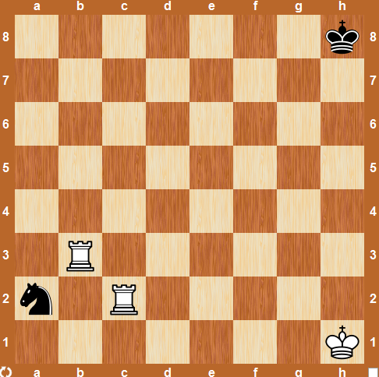
Ответ ______________________________________________________

ЗАДАНИЕ № 7
Мат в 2 хода. Ход белых. Запиши ответ.
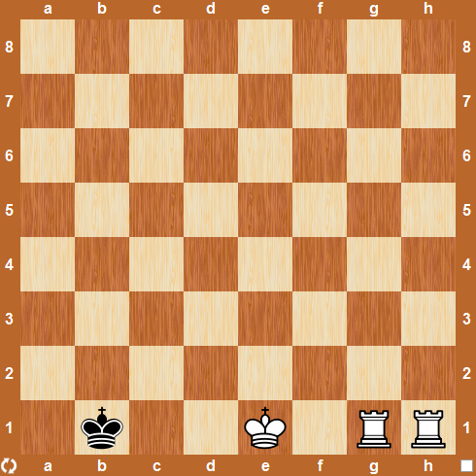
Ответ ______________________________________________________
ЗАДАНИЕ № 8
Мат в 2 хода. Ход белых. Запиши ответ.
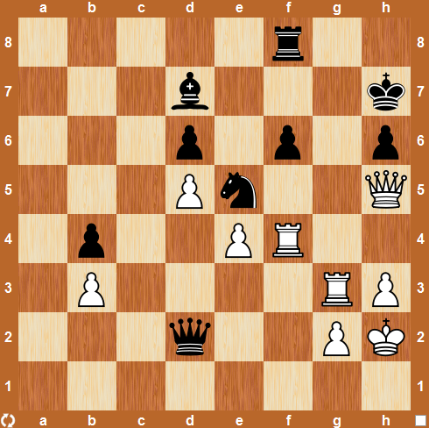
Ответ ______________________________________________________

ЗАДАНИЕ № 9
Мат в 2 хода. Ход белых. Запиши ответ.
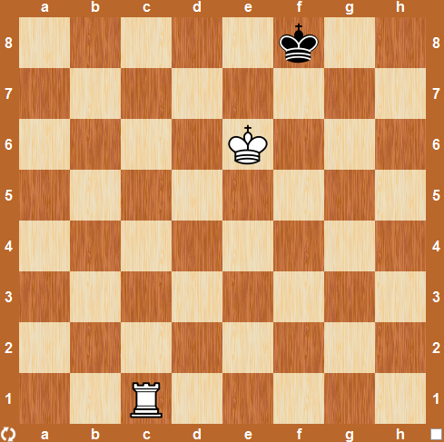
Ответ ______________________________________________________
ЗАДАНИЕ № 10
Мат в 2 хода. Ход белых. Запиши ответ.
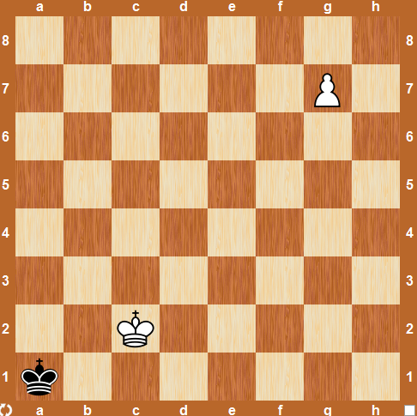
Ответ ______________________________________________________

ЗАДАНИЕ № 11
Мат в 2 хода. Ход белых. Запиши ответ.
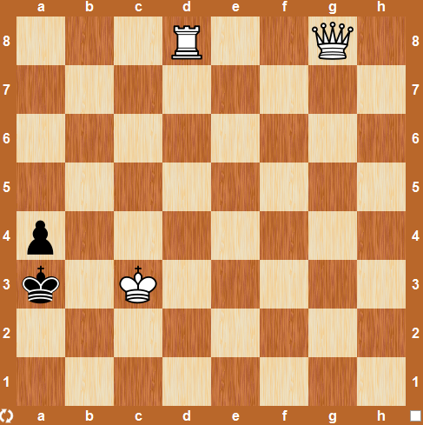
Ответ ______________________________________________________
ЗАДАНИЕ № 12
Мат в 2 хода. Ход белых. Запиши ответ.
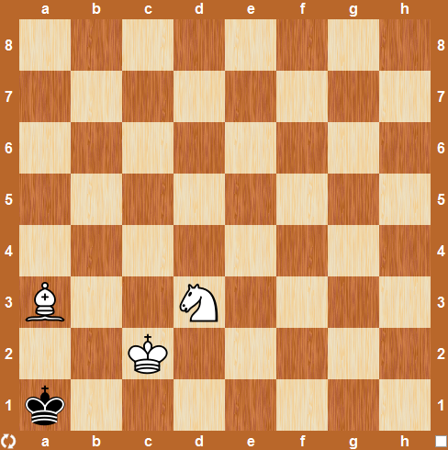
Ответ ______________________________________________________

ЗАДАНИЕ № 13
Мат в 2 хода. Ход белых. Запиши ответ.
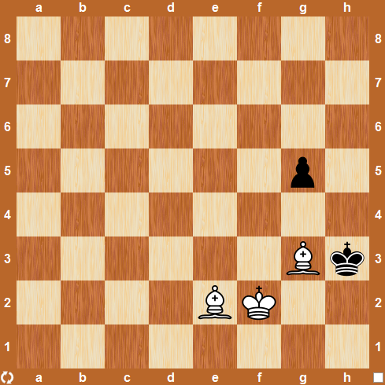
Ответ ______________________________________________________
ЗАДАНИЕ № 14
Мат в 2 хода. Ход белых. Запиши ответ.
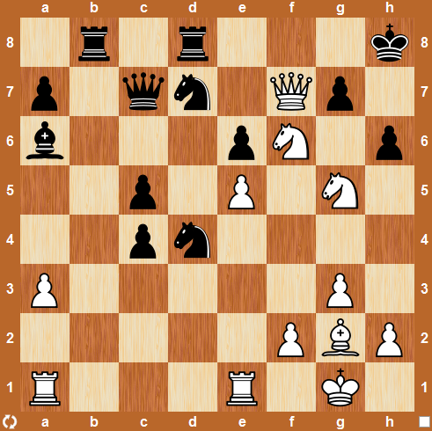
Ответ ______________________________________________________

ЗАДАНИЕ № 15
Мат в 2 хода. Ход белых. Запиши ответ.
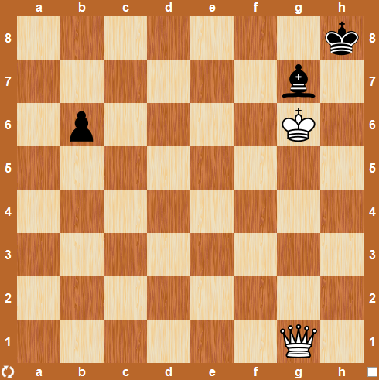
Ответ ______________________________________________________

